Juin 2019

La diversité des liens sociaux

- Présentation générale de la séquence

Niveau | Première –Sociologie
Questionnement  (cf. programme) | Comment se construisent et évoluent les liens sociaux ?
Objectifs d’apprentissage  (cf. programme) | Comprendre et pouvoir illustrer la diversité des liens qui relient les individus au sein de différents groupes sociaux (famille, groupes de pairs, univers professionnel, associations, réseaux).
Objectifs de la séquence (en termes de savoirs, savoir-faire et compétences transversales) | Savoirs :  - Comprendre les notions de groupes sociaux et liens sociaux  - Connaitre les quatre formes identifiées de liens sociaux par Serge Paugam  - Savoir illustrer la diversité des groupes sociaux et des liens sociaux  Savoir-faire :  - Lire des données statistiques et mesurer des écarts.  Compétences transversales :  - Prendre de notes à partir d’une vidéo
Pré-requis | Socialisation, agents/instances de socialisation
Conditions matérielles | Vidéo-projecteur
Durée indicative | 1h30 / 2 heures (suivant les activités réalisées)

- La séquence

Comprendre et pouvoir illustrer la diversité des liens qui relient les individus au sein de différents groupes sociaux (famille, groupes de pairs, univers professionnel, associations, réseaux).

Sensibilisation :
Objectifs : Faire émerger les différentes représentations concernant les différents groupes sociaux + Proposer une « définition générale » des notions de groupes sociaux / liens sociaux

Proposition 1 : Questionnaire au sein de la classe
- Question : En cas de « problème » à qui demanderiez-vous de l’aide ?
Réponses attendues des élèves : parents, famille, amis …
- Relance : Voyez-vous d’autres instances qui soutiennent les individus ?
Réponses élargies : école, voisinage, assistante sociale (rôle de l’Etat), association…

Proposition 2 : Exploitation de supports photographiques

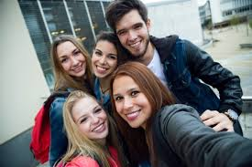

Question : Indiquez les différents types de liens.
Définition : Groupe social = Ensemble d’individus liées entre eux par des relations sociales plus ou moins fortes, des caractéristiques communes, des objectifs communs, un sentiment d’appartenance et reconnus comme les autres comme appartenant à ce groupe.
Définition : Lien social = Désigne l’ensemble des relations qui unissent des individus entre eux au sein d’un groupe social ou à l’échelle d’une société. Ils permettent d’assurer l’intégration sociale des individus en renforçant les valeurs communes et en permettant aux individus d’acquérir une identité sociale.
Remarque : Attention les notions de groupe social et lien social ne sont pas forcément confondues : nous pouvons créer du lien social en dehors de nos groupes sociaux. Si nous discutons avec des individus rencontrés dans un bar, nous créons du lien social mais nous ne formons pas nécessairement un groupe social.
Consigne : Construisez un schéma
Activité 1 : Remobiliser les notions définies dans la sensibilisation
Objectif : Identifier à partir d’un parcours individuel les différents groupes sociaux et instances ainsi que les liens entretenus.
Proposition 1 : Vidéo (Autisme de la petite enfance à l’âge adulte – JT France 3) https://www.youtube.com/watch?v=HvsfJQRZHbk
Proposition 2 : Texte sur un parcours de vie fictif (Document 1 p.154 Hatier)
Les élèves peuvent faire un tableau et prendre des notes : quels groupes/instances + quels liens ?
Activité 2 : Les quatre types de liens selon Serge Paugam
Objectif : Introduire la typologie de Serge Paugam sur les liens sociaux et comprendre et illustrer leur diversité.
Vidéo : Serge Paugam : les 4 liens sociaux qui assurent l’intégration
https://www.youtube.com/watch?v=jLXHRuStTDQ
Distribution d’un tableau vide et prise de notes par élèves
Q1 : Complétez le tableau à partir des informations fournies dans la vidéo.
Q2 : Trouvez des exemples pour remplir la dernière colonne du tableau.

Type de liens | « Compter sur » (forme de protection) | « Compter pour » (forme de reconnaissance) | Exemple

Eléments de correction :
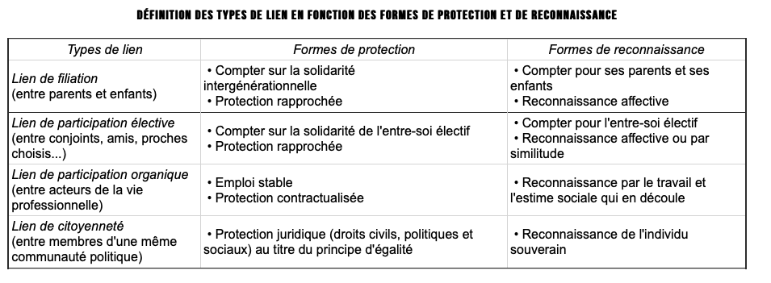
Activité 3 : Mobilisation de connaissances et traitement de l’information (exo type bac)
Objectif : Entrainement sur une épreuve type bac
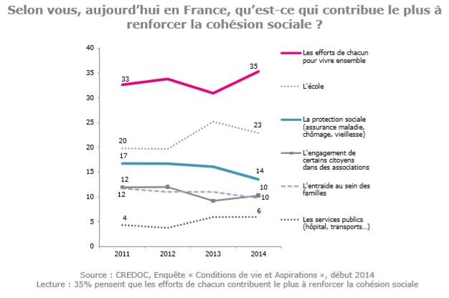

Support : Document Hatier P 155
Q1. Expliquez par un exemple comment la famille est créatrice de lien social.
Q2. Comparez l’évolution de 2011 à 2014 des perceptions du rôle de la famille dans la cohésion sociale.
Q3. A l’aide du document, montrez la diversité des formes de liens sociaux.
Evaluation formative
Exercice 1 : (Belin « A votre tour » p. 161) Q1 : Précisez pour chacun des ensembles suivants s’il s’agit d’un groupe social.
a. Une famille = Oui
b. Une file d’attente à un guichet de poste = Non, pas sentiment d’appartenance, pas de liens
c. Les fans de Jul = Oui
d. Les 15-19 ans = Non, trop large
e. Les ouvriers d’une même usine = Oui
f. Les membres du FCSM = Oui
Exercice 2 : Texte à trous
Les liens sociaux qui relient les individus entre eux au sein des …………………………………….(groupes sociaux) sont divers. Il s’agit bien sûr des liens au sein de la …………………….., (famille) que Serge Paugam qualifie des liens de ………………… (filiation) (entre parents et enfants par exemple). Les liens sociaux concernent également les liens ………………….. (électifs), des liens avec des personnes que chacun choisit librement dans un cadre sportif, amical ou …………………. (associatif) Le …………….. (travail) joue également un rôle particulier, puisque les liens qui s’y nouent ne sont pas forcément choisis. Mais ont un rôle essentiel dans l’ …………………… (intégration) des individus.

